Міністерство освіти і науки України
Рада директорів ВНЗ І-ІІ рівнів акредитації Херсонської області

ПРОТОКОЛ № 13
засідання обласного методичного об’єднання
викладачів охорони праці, БЖД, екології

21 квітня 2017 р. м. Херсон
Т.в.о. голови – Букарєва С.А.
Т.в.о. секретаря – Матвієнко Т.В.
Присутні: 16 осіб (список додається – додаток 1).

Порядок денний:

- Використання самостійної роботи для підвищення якості майбутніх фахівців.
- Проведення конкурсу-захисту творчих робіт.
- Роковини Чорнобильської катастрофи. Міжнародний день пам'яті жертв радіаційних аварій і катастроф.
- Обговорення та затвердження науково-методичної проблеми обласного методичного об’єднання викладачів охорони праці, БЖД, екології на 2017-2018 навчальний рік.
- Різне.

1. СЛУХАЛИ:
Букарєва С.А.- т.в.о. голови методичного об’єднання викладачів охорони праці, БЖД, екології відкрила конкурс–захист творчих робіт з екології, безпеки життєдіяльності та охорони праці серед студентів ВНЗ І-ІІ рівнів акредитації та представила членів журі.

Склад журі з екології:
Букарєва С. А.  Федорченко К.Г.  Чечина І.Г.  Матвієнко Т. В.  . | Херсонський гідрометеорологічний технікум ОДЕКУ  Херсонське музичне училище  Херсонський кооперативний економіко-правовий коледж  Херсонський політехнічний коледж ОНПУ
Склад журі з БЖД і охорони праці:

Клєпов В. П.  Кривопустова Н. П.  Туревич О.В.  Харченко О.М. | Херсонський політехнічний коледж ОНПУ  Херсонське училище культури  Новокаховський політехнічний коледж ОНПУ  Херсонський базовий медичний коледж
Було запропоновано та обрано голів журі: Букарєва С. А. (з екології) та Клєпов В.П. (з БЖ та охорони праці).
Заслухали доповіді учасників конкурсу з навчальної дисципліни «Безпека життєдіяльності», під час яких були представлені відповідні презентації:

№ | Прізвище ім'я | Тема роботи | ВНЗ
1 | Лазаревич Тетяна Леонідівна | «Шкідливий вплив на здоров’я людини та її майбутніх поколінь надмірного вживання алкоголю та нікотину» | Економіко-технологічний технікум Херсонського національного технічного університету
2 | Алексєєва Маргарита Олександрівна | « Вплив музики на фізичний та духовний стан людини» | КВНЗ «Херсонське Музичне Училище» ХОР
3 | Куліш Євгенія | «Безпечні умови перевезення пасажирів та вантажу» | Новокаховський політехнічний коледж ОНПУ
4 | Ложка Діана Вікторівна | «Тероризм як одна з найактуальніших загроз життю людини» | Херсонський кооперативний економіко-правовий коледж

Виступили учасники конкурсу з доповідями та презентаціями з навчальної дисципліни «Охорона праці»:

№ | Прізвище ім'я | Тема роботи | ВНЗ
1 | Рудницька Ольга, Штучка Анастасія | «Профілактика стресу у професійній діяльності медичних працівників» | Херсонський базовий медичний коледж  ХОР
2 | Мінакова Юлія Сергіївна | «Розвиток охорони праці в Україні» | Економіко-технологічний технікум Херсонського національного технічного університету

Заслухали доповіді учасників конкурсу з навчальної дисципліни «Екологія», під час яких були представлені відповідні презентації:

№ | Прізвище ім'я | Тема роботи | ВНЗ
1 | Семеняга Аліса Сергіївна | «Використання методу біотестування для оцінювання якості питної води у м. Херсоні» | Херсонський гідрометеорологічний технікум Одеського державного екологічного університету
2 | Кібальникова Ольга | «Глобальні екологічні проблеми та шляхи їх подолання» | Економіко-технологічний технікум Херсонського національного технічного університету
3 | Панюшкін  Олександр Сергійович | «Чисте довкілля нашого міста» | Новокаховський  політехнічний коледж  Одеського національного політехнічного університету
4 | Калінін Микола Андріяновича | «Антропогенний вплив на стан поверхневих вод» | Каховський державний агротехнічний коледж
5 | Герасименко Каріна,  Кузнецов Іван | «Побутові відходи та їх сплив на людину» | Херсонський політехнічний коледж Одеського національного політехнічного університету
6 | Танцюренко Альона | «Людина і екологія» | КВНЗ «Херсонське музичне училище» ХОР

Під час роботи члени журі дійшли до висновку, що необхідно при підготовці студентів до захисту робіт звертати більше уваги на регламент доповіді учасників конкурсу.
Згідно із Положенням щодо проведення обласного конкурсу-захисту творчих робіт з охорони праці, безпеки життєдіяльності та екології серед студентів ВНЗ І-ІІ рівнів акредитації Херсонської області на основі критеріїв оцінювання були визначені переможці та присвоєні відповідні місця
(Додаток 2 «Протоколи результатів конкурсу-захисту творчих робіт з навчальних дисциплін «Екологія», «Охорона праці» та «Безпека життєдіяльності» серед студентів ВНЗ І-ІІ рівнів акредитації Херсонської області»). Студенти (курсанти), які зайняли 1, 2 та 3 місця отримали почесні грамоти.
Від Ради директорів ВНЗ І-ІІ рівнів акредитації Херсонської області були винесені подяки викладачам за підготовку призерів ІІ туру обласного конкурсу-захисту творчих робіт з охорони праці, безпеки життєдіяльності та екології (Додаток 3 «Список викладачів, яким винесені подяки від Ради директорів ВНЗ І-ІІ р.а. Херсонської області за підготовку призерів ІІ туру обласного конкурсу-захисту творчих робіт з охорони праці, безпеки життєдіяльності та екології»).
2.СЛУХАЛИ:
1. Субботіна О.В. – виступила з доповіддю на тему «Використання самостійної роботи для підвищення якості майбутніх фахівців на прикладі впровадження електронних підручників, як інноваційного засобу інтерактивного навчання.
УХВАЛИЛИ:
Прийняти до уваги та використовувати рекомендації у навчальному процесі.
3.СЛУХАЛИ
Букарєва С.А. – згадала про роковини Чорнобильської катастрофи та запропонувала з цієї нагоди переглянути презентацію, підготовлену студентами Херсонського гідрометеорологічного технікуму Одеського державного екологічного університету під керівництвом викладача Бут І.В.
Букарєва С.А. – запросила викладачів методичного об’єднання на круглий стіл з нагоди святкування Всесвітнього дня Охорони праці, який відбудеться на базі Херсонського гідрометеорологічного технікуму ОДЕКУ 27 квітня о 13.30.
Букарєва С.А. - Донесла інформацію про проведення та участь у Всеукраїнській соціально-екологічній акції «Зробимо Україну чистою разом», яка відбудеться 29 квітня о 10.00.
УХВАЛИЛИ:
Прийняти до уваги та по бажанню прийняти участь у запропонованих заходах.
4.СЛУХАЛИ
Букарєва С.А. – про затвердження плану роботи методичного об’єднання на 2016-2017 навчальний рік.
ВИСТУПИЛИ:
1. Федорченко К.Г. – запропонувала внести до плану роботи питання стосовно перегляду Положенням щодо проведення обласного конкурсу-захисту творчих робіт з охорони праці, безпеки життєдіяльності та екології серед студентів ВНЗ І-ІІ рівнів акредитації Херсонської області та внесення до нього певних корективів.
2. Букарєва С.А. – запропонувала внести до плану роботи доповідь про «Якісну підготовку студентів до написання та захисту творчих робіт»
3. Клєпов В.П. - запропонувала внести до плану роботи доповідь про «Перевірку творчих робіт студентів на плагіат»
4. Бут І. В. – запропонувала презентувати «Методичні рекомендації з БЖД для практичних робіт» та конспект лекцій з «Охорони праці».
УХВАЛИЛИ:
Внести до плану роботи методичного об’єднання на 2017-2018 навчальний рік наступні теми:
1. Розгляд Положенням щодо проведення обласного конкурсу-захисту творчих робіт з охорони праці, безпеки життєдіяльності та екології серед студентів ВНЗ І-ІІ рівнів акредитації Херсонської області та внесення до нього певних корективів (Доповідач – голова методичного об’єднання).
2. «Якісну підготовку студентів до написання та захисту творчих робіт» (Доповідач Букарєва С.А.)
3. «Перевірку творчих робіт студентів на плагіат» (Доповідач Клєпов В.П.)
4. «Методичні рекомендації з БЖД для практичних робіт» та конспект лекцій з «Охорони праці» (Бут І. В.).
5. СЛУХАЛИ:
Букарєва С.А. – про представлення методичних рекомендацій викладачів на методичному об’єднанні та їх затвердження.
Букарєва С.А. – про проведення курсів підвищення кваліфікації з охорони праці у наступному навчальному році на базі КВНЗ ХАНО.
Висловили бажання пройти курси підвищення кваліфікації з охорони праці у наступному навчальному році:
1. Кривопустова Н.П.
Додатки:
1. Список присутніх на 1 аркуші у одному примірнику.
2.Протоколи результатів конкурсу-захисту творчих робіт з навчальних дисциплін «Безпека життєдіяльності», «Охорона праці» та «Екологія» серед студентів ВНЗ І-ІІ рівнів акредитації Херсонської області на 3 аркушах у одному примірнику.
3.Список викладачів, яким винесені подяки від Ради директорів ВНЗ І-ІІ р. а. Херсонської області за підготовку призерів ІІ туру обласного конкурсу-захисту творчих робіт з охорони праці, безпеки життєдіяльності та екології»
на 2 аркушах у одному примірнику.

Т.в.о. голови обласного методичного об’єднання
викладачів охорони праці, БЖД, екології С.А. Букарєва

Т.в.о.секретаря Т.В. Матвієнко

Список присутніх Додаток 1.
Букарєва Світлана Анатоліївна |  | Херсонський гідрометеорологічний технікум Одеського державного екологічного університету |  | Т.в.о. голови об’єднання
Матвієнко Тетяна Володимирівна |  | Херсонській політехнічний коледж ОНПУ |  | Т.в.о. секретаря
Єна Оксана Михайлівна |  | Херсонське морехідне училище рибної промисловості
Осіпова Олена Володимирівна |  | Херсонське морехідне училище рибної промисловості
Мальченко Лариса Федорівна |  | Каховський державний агротехнічний коледж
Субботіна Ольга Володимирівна |  | Каховський державний агротехнічний коледж
Харченко Олена Миколаївна |  | Херсонський медичний коледж ХОР
Матрюк Надія Олександрівна |  | Економіко-технологічний технікум ХНТУ
Волощук Світлана Вікторівна |  | Економіко-технологічний технікум ХНТУ
Корчак Микола Миколайович |  | Бериславський медичний коледж
Димченко Людмила Ігорівна |  | Бериславський медичний коледж
Чечина Ірина Григорівна |  | Херсонський кооперативний економіко-правовий коледж
Клєпов Віталій Павлович |  | Херсонській політехнічний коледж ОНПУ
Туревич Олексій Володимирович |  | Новокаховський політехнічний коледж Одеського національного політехнічного університету
Федорченко Катерина Григорівна |  | Херсонське музичне училище
Кривопустова Наталія Петрівна |  | Херсонське училище культури

Додаток 2.

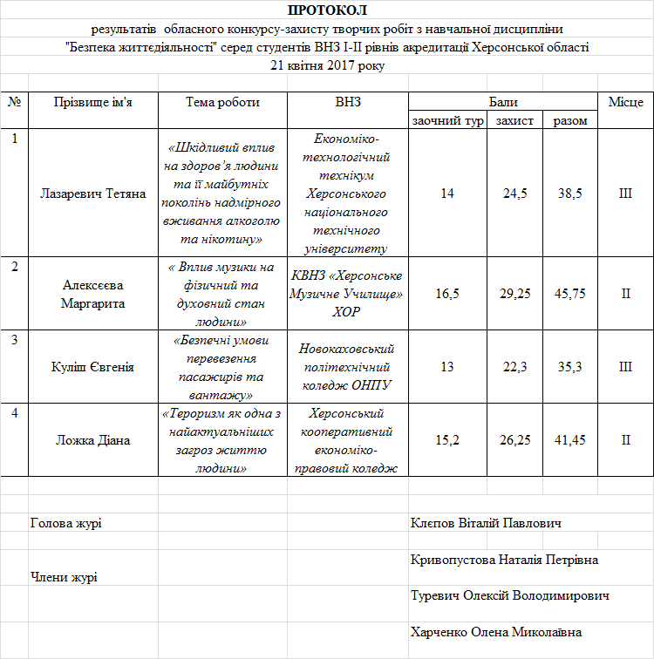
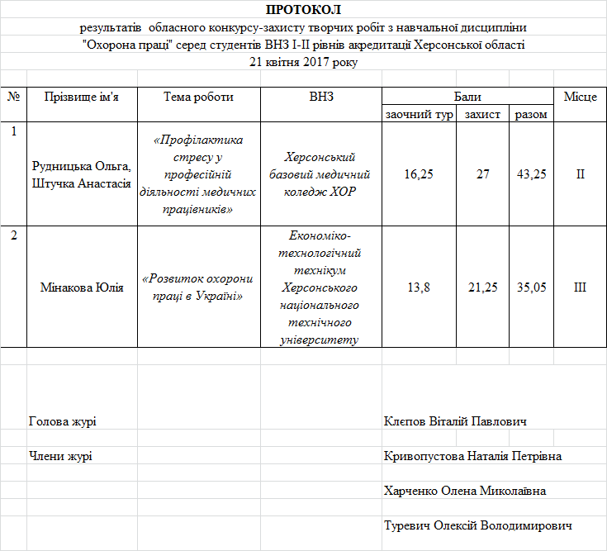

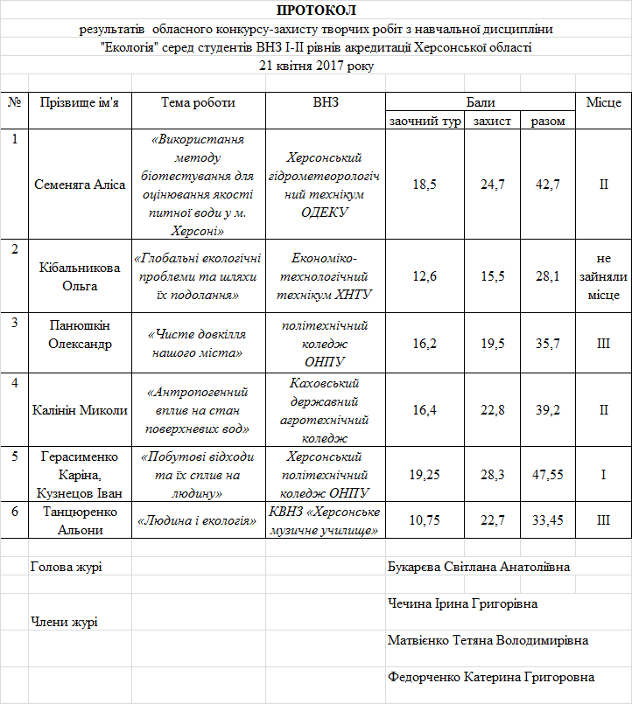

Додаток 3.

Список викладачів, яким винесені подяки від Ради директорів ВНЗ І-ІІ р. а. Херсонської області за підготовку призерів ІІ туру обласного конкурсу-захисту творчих робіт з охорони праці, безпеки життєдіяльності та екології:

напрямок «Безпека життєдіяльності»

Місце | Назва навчального закладу | ПІБ викладача,  що підготував призера
ІІ | КВНЗ «Херсонське музичне училище» ХОР | Федорченко Катерина Григорівна
ІІ | Херсонський кооперативний економіко-правовий коледж | Чечина Ірина Григорівна
ІІІ | Новокаховський політехнічний коледж Одеського національного політехнічного університету | Туревич Олексій Володимирович
ІІІ | Економіко-технологічний технікум Херсонського національного технічного університету | Волощук Світлана Вікторівна

напрямок «Охорона праці»

Місце | Назва навчального закладу | ПІБ викладача,  що підготував призера
ІІ | Херсонський базовий медичний коледж ХОР | Харченко Олена Миколаївна
ІІІ | Економіко-технологічний технікум Херсонського національного технічного університету | Волощук Світлана Вікторівна

напрямок «Екологія»

Місце | Назва навчального закладу | ПІБ викладача,  що підготував призера
І | Херсонський політехнічний коледж  Одеського національного політехнічного університету | Матвієнко Тетяна Володимирівна
ІІ | Херсонський гідрометеорологічний технікум Одеського державного екологічного університету | Букарєва Світлана Анатоліївна
ІІ | Каховський державний агротехнічний коледж | Субботіна Ольга Володимирівна
ІІІ | КВНЗ «Херсонське музичне училище» ХОР | Федорченко Катерина Григорівна
ІІІ | Новокаховський політехнічний коледж Одеського національного політехнічного університету | Тимченко Лариса Адамівна

